贵南县卫生和计划生育局责任清单

一、行政权力运行流程图
（一）行政许可流程图
1．乡村医生执业注册
项目类型：行政许可 办理地点：贵南县卫生监督所
承办机构：贵南县卫生和计划生育局
法定期限：30个工作日 承诺期限：15个工作日
服务电话：0974-8502317 监督投诉电话：0974-85023809
申请人提出执业注册申请
并填写《乡村医师注册申请表》

县卫计局依据《乡村医生从业管理条例》相关规定受理预审

材料是否齐全

否
补正

是
县卫计局审核、盖章

审核是否通过
补正
否

是
转县卫生监督所

通知申请人领证
许可事项结束

法定期限：30个工作日 承诺期限：15个工作日 优化期限：15个工作日
2.执业医师资格考试、注册审批

项目类型：行政许可 办理地点：贵南县卫生监督所
承办机构：贵南县卫生和计划生育局
法定期限：30个工作日 承诺期限：15个工作日
服务电话：0974-8502317 监督投诉电话：0974-8502380

医师注册申请

5日内
不予受理
审核

告知：补 齐 材 料 或 符 合 法 定 形 式
受理
不予受理通知书

不合格
合格
申请人

不予注册
执业医师或执业助理医师证书

告知：申请人依法享有申请行政复议或行政诉讼的权利
申请人

设定依据：《执业医师法》、《医师执业注册暂行办法》
申报条件：取得执业医师资格或执业助理医师资格。
申报材料：1、《医师执业注册申请审核表》一式2份；2、6个月内小二寸免冠正面半身照片3张；3、医师资格证书原件、复印件1份；4、指定的医疗机构出具的申请人6个月内健康体检表；5、申请人身份证明；6、医疗、预防、保健机构的拟聘用证明；7、拟执业机构《医疗机构执业许可证》副本复印件1份；8、获得执业医师资格或执业助理医师资格后二年内未注册者，申请注册时，还应提交在省级以上卫生行政部门指定的机构接受3至6个月的培训，并经考核合格的证明。9、注册过执业助理医师现申请执业医师注册者还应提交助理医师执业证书。

3.护士执业许可流程图

法定时限：30个工作日 承诺时限：25个工作日 优化流程：5个工作日
3．执业医师变更注册

项目类型：行政许可 办理地点：贵南县卫生和计划生育局
承办机构：贵南县卫生和计划生育局
法定期限：30个工作日 承诺期限：15个工作日
服务电话：0974-8502317 监督投诉电话：0974-8502380

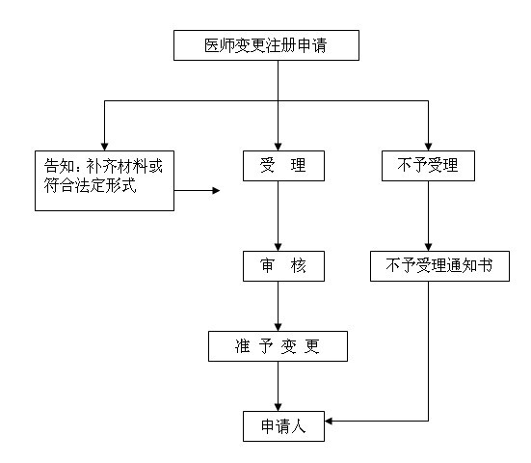

法定期限：30个工作日 承诺期限：15个工作日 优化期限：15个工作日
4．医疗机构设置审批和执业许可

项目类型：行政许可 办理地点：贵南县卫生和计划生育局
承办机构：贵南县卫生和计划生育局
法定期限：30个工作日 承诺期限：15个工作日
服务电话：0974-8502317 监督投诉电话：0974-8502380
所需材料：
1、设置可行性研究报告；
2、选址报告；
3、由两个以上法人或者其他组织共同申请设置医疗机构以及两人以上合伙申请设置医疗机构的，除提交可行性研究报告和选址报告外，还必须提交由各方共同签署的协议书。

申 请
申请人提出申请。
受 理
收到申请人资料在规定时间内完成资料受理工作。
不属于许可范畴或不属于本机关职权的不予受理，告知申请人向有关部门申请。
材料不齐全或者不符合法定形式的，当场或在法定受理时间内退回材料，请发起人补正。
决 定
申请资料齐全、符合法定形式，受理后在承诺时间内作出许可或不予许可的决定。
作出不予许可的决定，应向发起人说明理由。
作出许可决定，根据权限予以审批。
办 结
申请资料齐全、符合法定形式，或者申请人按照本行政机关的要求提交全部补正申请材料的，进行受理。

法定期限：30个工作日 承诺期限：15个工作日 优化期限：15个工作日

5．母婴保健技术服务机构执业许可办理

项目类型：行政许可 办理地点：贵南县卫生和计划生育局
承办机构：贵南县卫生和计划生育局
法定期限：30个工作日 承诺期限：15个工作日
服务电话：0974-8502317 监督投诉电话：0974-8502380
申请人提出执业注册申请并填写《医疗机构母婴
保健技术资格许可申请书》

卫计局依据《中华人民共和国母婴保健法》规定受理预审

材料是否齐全
否
补正
是

县卫计局现场审核

审核是否通过
补正
否
是
县卫计局审核资料
报局领导审批

否
审核是否通过
补正

是
县卫计局登记核发《医疗机构母婴保健技术资格许可证》

通知申请人领取《医疗机构母婴保健技术资格许可证》，许可事项结束

法定期限：30个工作日 承诺期限：15个工作日 优化期限：15个工作日

6．母婴保健技术服务人员资格许可办理

项目类型：行政许可 办理地点：贵南县卫生和计划生育局
承办机构：贵南县卫生和计划生育局
法定期限：30个工作日 承诺期限：15个工作日
服务电话：0974-8502317 监督投诉电话：0974-8502380
申请人提出执业注册申请并填写《医疗机构母婴
保健技术资格许可申请书》

卫计局依据《中华人民共和国母婴保健法》规定受理预审

材料是否齐全
否
补正
是

县卫计局现场审核

审核是否通过
补正
否
是
县卫计局审核资料
报局领导审批

否
审核是否通过
补正

是
县卫计局登记核发《医疗机构母婴保健技术资格许可证》

通知申请人领取《医疗机构母婴保健技术资格许可证》，许可事项结束

法定期限：30个工作日 承诺期限：15个工作日 优化期限：15个工作日
7.医师、护士执业注册及登记

项目类型：行政许可 办理地点：贵南县卫生监督所
承办机构：贵南县卫生和计划生育局
法定期限：30个工作日 承诺期限：15个工作日
服务电话：0974-8502317 监督投诉电话：0974-8502380

医师注册申请

5日内
不予受理
审核

告知：补 齐 材 料 或 符 合 法 定 形 式
受理
不予受理通知书

不合格
合格
申请人

不予注册
执业医师或执业助理医师证书

告知：申请人依法享有申请行政复议或行政诉讼的权利
申请人

设定依据：《执业医师法》、《医师执业注册暂行办法》
申报条件：取得执业医师资格或执业助理医师资格。
申报材料：1、《医师执业注册申请审核表》一式2份；2、6个月内小二寸免冠正面半身照片3张；3、医师资格证书原件、复印件1份；4、指定的医疗机构出具的申请人6个月内健康体检表；5、申请人身份证明；6、医疗、预防、保健机构的拟聘用证明；7、拟执业机构《医疗机构执业许可证》副本复印件1份；8、获得执业医师资格或执业助理医师资格后二年内未注册者，申请注册时，还应提交在省级以上卫生行政部门指定的机构接受3至6个月的培训，并经考核合格的证明。9、注册过执业助理医师现申请执业医师注册者还应提交助理医师执业证书。

3.护士执业许可流程图

法定期限：30个工作日 承诺期限：15个工作日 优化期限：15个工作日

8.计划生育技术服务机构执业许可
项目类型：行政许可 办理地点：贵南县卫生监督所
承办机构：贵南县卫生和计划生育局
法定期限：30个工作日 承诺期限：15个工作日
服务电话：0974-8502317 监督投诉电话：0974-85023809
所需材料：
1、设置可行性研究报告；
2、选址报告；
3、由两个以上法人或者其他组织共同申请设置医疗机构以及两人以上合伙申请设置医疗机构的，除提交可行性研究报告和选址报告外，还必须提交由各方共同签署的协议书。

申 请
申请人提出申请。
受 理
收到申请人资料在规定时间内完成资料受理工作。
不属于许可范畴或不属于本机关职权的不予受理，告知申请人向有关部门申请。
材料不齐全或者不符合法定形式的，当场或在法定受理时间内退回材料，请发起人补正。
决 定
申请资料齐全、符合法定形式，受理后在承诺时间内作出许可或不予许可的决定。
作出不予许可的决定，应向发起人说明理由。
作出许可决定，根据权限予以审批。
办 结
申请资料齐全、符合法定形式，或者申请人按照本行政机关的要求提交全部补正申请材料的，进行受理。

法定期限：30个工作日 承诺期限：15个工作日 优化期限：15个工作日

9．放射诊疗许可（X射线影像诊断）
项目类型：行政许可 办理地点：贵南县卫生监督所
承办机构：贵南县卫生和计划生育局
法定期限：30个工作日 承诺期限：15个工作日
服务电话：0974-8502317 监督投诉电话：0974-8502380
所需材料：
1、设置可行性研究报告；
2、选址报告；
3、由两个以上法人或者其他组织共同申请设置医疗机构以及两人以上合伙申请设置医疗机构的，除提交可行性研究报告和选址报告外，还必须提交由各方共同签署的协议书。

申 请
申请人提出申请。
受 理
收到申请人资料在规定时间内完成资料受理工作。
不属于许可范畴或不属于本机关职权的不予受理，告知申请人向有关部门申请。
材料不齐全或者不符合法定形式的，当场或在法定受理时间内退回材料，请发起人补正。
决 定
申请资料齐全、符合法定形式，受理后在承诺时间内作出许可或不予许可的决定。
作出不予许可的决定，应向发起人说明理由。
作出许可决定，根据权限予以审批。
办 结
申请资料齐全、符合法定形式，或者申请人按照本行政机关的要求提交全部补正申请材料的，进行受理。

法定期限：30个工作日 承诺期限：15个工作日 优化期限：15个工作日

10．执业医师资格注册及登记

项目类型：行政许可 办理地点：贵南县卫生监督所
承办机构：贵南县卫生和计划生育局
法定期限：30个工作日 承诺期限：15个工作日
服务电话：0974-8502317 监督投诉电话：0974-8502380

医师注册申请

5日内
不予受理
审核

告知：补 齐 材 料 或 符 合 法 定 形 式
受理
不予受理通知书

不合格
合格
申请人

不予注册
执业医师或执业助理医师证书

告知：申请人依法享有申请行政复议或行政诉讼的权利
申请人

设定依据：《执业医师法》、《医师执业注册暂行办法》
申报条件：取得执业医师资格或执业助理医师资格。
申报材料：1、《医师执业注册申请审核表》一式2份；2、6个月内小二寸免冠正面半身照片3张；3、医师资格证书原件、复印件1份；4、指定的医疗机构出具的申请人6个月内健康体检表；5、申请人身份证明；6、医疗、预防、保健机构的拟聘用证明；7、拟执业机构《医疗机构执业许可证》副本复印件1份；8、获得执业医师资格或执业助理医师资格后二年内未注册者，申请注册时，还应提交在省级以上卫生行政部门指定的机构接受3至6个月的培训，并经考核合格的证明。9、注册过执业助理医师现申请执业医师注册者还应提交助理医师执业证书。

3.护士执业许可流程图

法定期限：30个工作日 承诺期限：15个工作日 优化期限：15个工作日

11.再生育审批

项目类型：行政许可 办理地点：贵南县卫生和计划生育局
承办机构：贵南县卫生和计划生育局
法定期限：30个工作日 承诺期限：15个工作日
服务电话：0974-8502317 监督投诉电话：0974-8502317

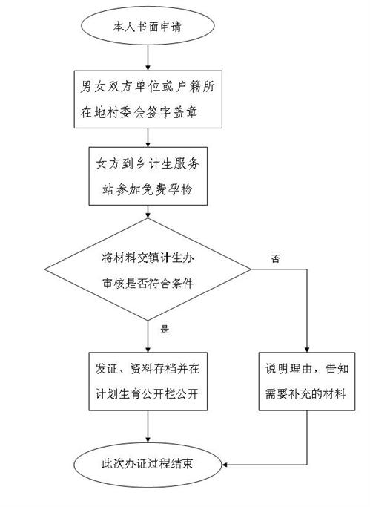

法定期限：30个工作日 承诺期限：15个工作日 优化期限：15个工作日
（二）行政处罚流程图
项目类型：行政处罚 办理地点：贵南县卫生监督所
服务电话：0974-8502317 监督投诉电话：0974-8502380
案件来源
（三）行政强制流程图
日常监督检查
专项执法监督检查
人民群众举报
上级部门交办
本机关认为应当给予行政确认的，填写立案审批表，附上相关材料，报领导批准。
领导批准立案
调查取证
二名以上执法人员向当事人出示执法证，开展调查，收集书证、物证、视听资料、证人证言、当事人陈述、鉴定结论、勘察笔录和现场笔录。调查终结，执法人员出具书面案件调查终结报告，并连同案件材料，提交稽查科审查。
主要核审：对案件是否有管辖权；当事人的基本情况是否清楚；案件事实是否清楚，证据是否充分；定性是否准确；使用法律、法规、规章是否正确；处罚是否得当；程序是否合法。审核后提出书面意见。
对超管辖的案件，按有关规定移送。
对定性不准、适用法律不当、行政确认不当的案件，建议执法人员进行修改。
事实清楚、证据充分、定性准确、程序合法、处理适当的案件，同意执法人员意见。
对事实不清、证据不足的案件，建议执法人员补正。
对程序不合法的案件，建议执法人员纠正。
制作拟行政确认文书
听取当事人的陈述和申辩
送达听证告知书
告知当事人3日内提出听证
举行听证会
听证主持人
制作听证报告书
经案件审理委员会研究决定
制作行政确认文书，送达当事人，并交代诉权。
业务咨询电话：0974-8502317；
内部监督电话：0974-8502380。

项目类型：行政强制 承办部门：贵南县卫生和计划生育局
监督投诉电话：0974-8502380
行政处罚决定书送达

法定期限内未履行义务且未申请行政复议或诉讼

在规定期限履行义务
催告书送达
现场复核

结案

当事人陈述申辩（10个工作日内）

制作陈述申辩笔录

制作陈述申辩复核意见书
当事人未陈述申辩（10个工作日后）

制作强制执行申请书
集体讨论

申请县人民法院强制执行

执行完毕后，法院将执行结果
书面通知卫生行政部门

重新作出行政决定
结案

（四）行政监督流程图
项目类型：行政监督 承办部门：贵南县卫生和计划生育局
监督投诉电话：0974-8502317（卫计局） 0974-8502380卫生监督所）
两名以上卫生监督员着装到达监督现场
卫生监督证件
现场和有关资料进行卫生监督检查
发现问题
制作现场检查笔录
下达卫生监督意见书
提出整改要求和整改时限
被监督单位按要求进行整改
按时限要求再次进行现场卫生监督
整改未落实
整改落实
制作现场监督笔录
未发现问题
符合立案条件
卫生行政处罚程序

（五）其他行政权力
《出生医学证明》签发流程图
项目类型：其他行政行为 办理地点：全县各级助产机构
责任单位：贵南县妇幼保健和计划生育服务中心
法定期限：30个工作日 承诺期限：20个工作日
服务电话：0974-8502317 监督投诉电话：0974-8502380
- 首次签发流程图
新生儿父母持双方有效身份证明原件进行申领
接生人员填写分娩信息：领证人填写新生儿姓名及其父母相关信息（首次签发登记表）
无误
签发人员审
盖章人审核
出具《出生医学证明》

盖章人审核
登记信息，盖章，存根留存
无误

有误
二、换发流程图
新生儿父母提交换发申请
原签发机构查验换发材料
根据不同换发原因核定材料
换发《出生医学证明》
核实信息后盖《出生医学证明》专用章

有误
- 补发流程图
新生儿父母持双方有效身份证明原件进行补发
原签发机构所在地区（区）级卫生计生行政部门或委托机构查验补发材料

补发《出生医学证明》
核实信息盖《出生医学证明》补发专用章
无误
无误

有误
有误

有误
法定期限：30个工作日 承诺期限：25个工作日 优化期限：5个工作日

